Van Langendonck-Regenlucht

Gedicht van de Week
week 37- 2024

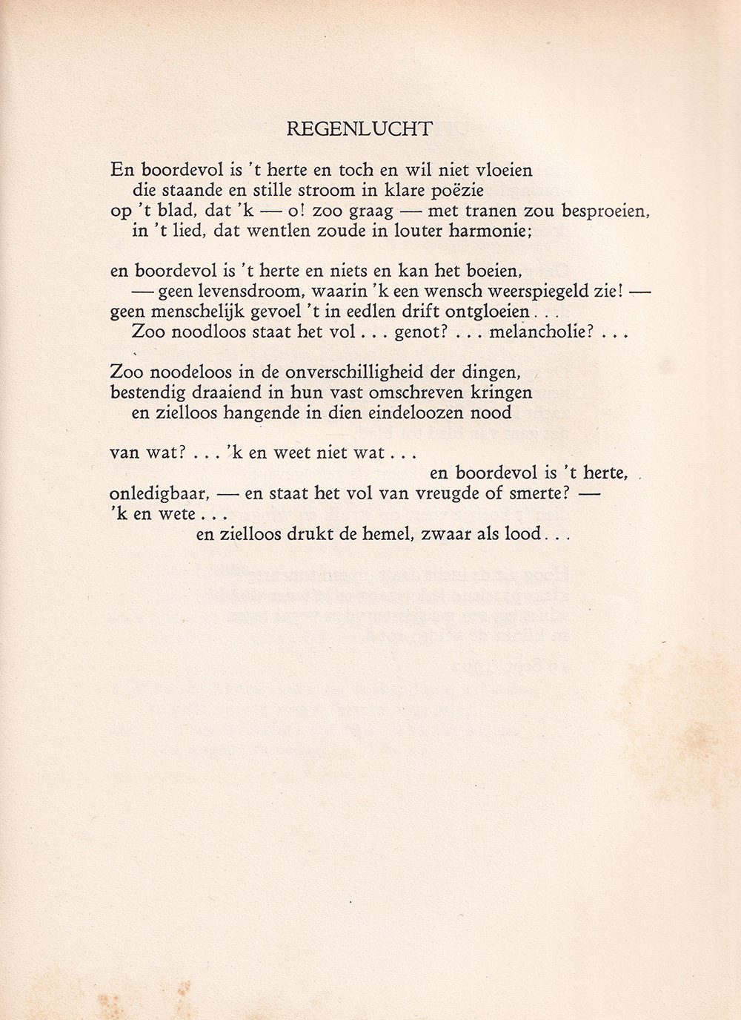

Dat deze dichter, volgens uw bloemlezer, een beter lot verdient dan zijn quasi-vergeten-zijn, mag blijken uit het feit dat Prosper van Langendonck (1862-1920) zowel in 2014 als 2019 hier met een gedicht was vertegenwoordigd.
Een meer uitvoerige biografische nota is hier te vinden.
De bezwaren die de lezer van deze tijd zal ondervinden werden daar al aangestipt. Zijn thematiek blijft echter actueel/ universeel : het gedicht verwijst naar de geestelijke worsteling die hij zelf ervoer maar evengoed herkenbaar is voor velen. Het beeld van de regenlucht, niet uitvoerig uitgewerkt, is toch dwingend aanwezig. Behalve een algemene stagnatie wordt ook verwezen naar de specifieke belemmering van het werk als dichter.

Het gedicht is geschreven in 1902 en hier weergegeven volgens de uitgave ”Het werk van Prosper van Langendonck” uit 1926.

In het voorwoord (door August Vermeylen) van deze uitgave wordt als sterfjaar 1919 genoemd.

